



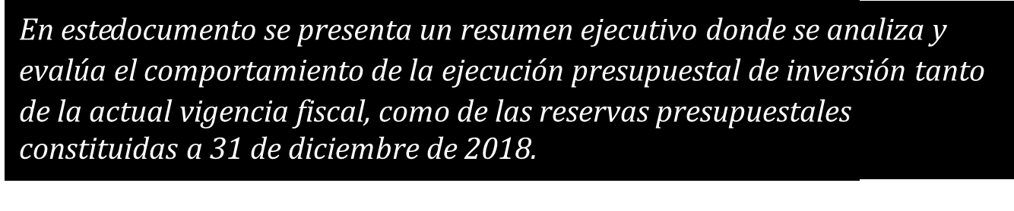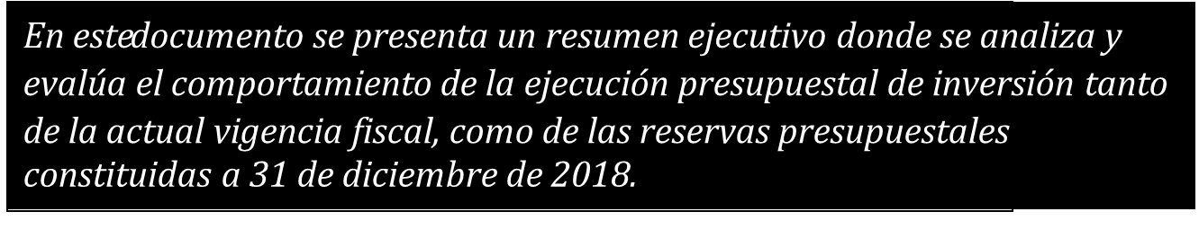

**A NOVIEMBRE 30 DE 2019**



***Alcalde Mayor de Bogotá***

***Enrique Peñalosa Londoño***

***Secretario de Gobierno***

***Iván Casas Ruíz***

***Directora***

***Nadime Yaver Licht***

***Subdirector Registro Inmobiliario***

***Guillermo Ávila Barragán***

***Subdirectora Administrativa, Financiera y de Control Disciplinario***

***Marelvi Montes Arroyo***

***Subdirector Administración Inmobiliaria***

***Pedro Alberto Ramírez Jaramillo***

***Jefe Oficina de Sistemas***

***Julio Hernández Martínez***

***Jefe Oficina de Asesora Jurídica***

***Janneth Caicedo Casanova***

***Jefe Oficina de Control Interno***

***Roger Alexander Sanabria Calderón***

***Jefe Oficina de Planeación***

***Isaías Sánchez Rivera***

***Contratista Oficina de Planeación***

***Martha Elena Diaz Granados***





# CONTENIDO

# Apropiación inicial

# Compromisos presupuestales

# Giros presupuestales

# Reservas presupuestales



Al cierre del mes de noviembre del año 2019, del total de la apropiación en cuantía **$41.264.5** millones, se evidencia una ejecución de **$34.391.4** millones correspondiente al **83.34%**, así:

Los gastos de funcionamiento presentan una ejecución del **76.06%** en cuantía de **$8.308.3** millones de pesos.

Los gastos de inversión presentan una ejecución del **85.97%** en cuantía de **$26.083.1** millones de pesos.

El valor total de los giros realizados por la entidad para el período en estudio alcanza la cifra de **$25.956.4** millones de pesos, correspondiente a un **73.27%** en el presupuesto asignado a gastos de funcionamiento y un **59.17%** a gastos de Inversión.

En el presente documento se presenta un análisis del nivel de utilización de los recursos de inversión asignados a la Entidad durante el mes de noviembre de 2019.

# Presentación

Con corte a 30 de noviembre de 2019 el Departamento Administrativo de la Defensoría del Espacio Público cuenta con un presupuesto de **$41.264.5** millones de pesos, suma que en un **26.5%** afectan gastos de funcionamiento, equivalente a $**10.923.2** millones de pesos y en un **73.5%** afecta recursos de inversión, correspondientes a **$30.341.3** millones de pesos.

Los recursos de inversión están distribuidos en cinco (5) proyectos los cuales apuntan al logro de las metas incluidas en el plan Distrital de Desarrollo “*Bogotá Mejor Para todos*”

# 

**PRESUPUESTO**

**DE INVERSION**

# Apropiación disponible

El presupuesto de inversión directa de **$30.341.3** millones de pesos del Departamento Administrativo de la Defensoría del Espacio Público – DADEP está distribuido en cinco proyectos en el marco del Plan Distrital de Desarrollo “*Bogotá Mejor Para Todos*”.

A continuación, se presenta la discriminación de los proyectos que el DADEP ejecuta en la vigencia con su respectivo responsable:



En la siguiente gráfica se ilustra la distribución de los recursos que se tienen por proyecto de inversión para la vigencia 2019, así:

Gráfica No. 01.

Distribución Recursos de Inversión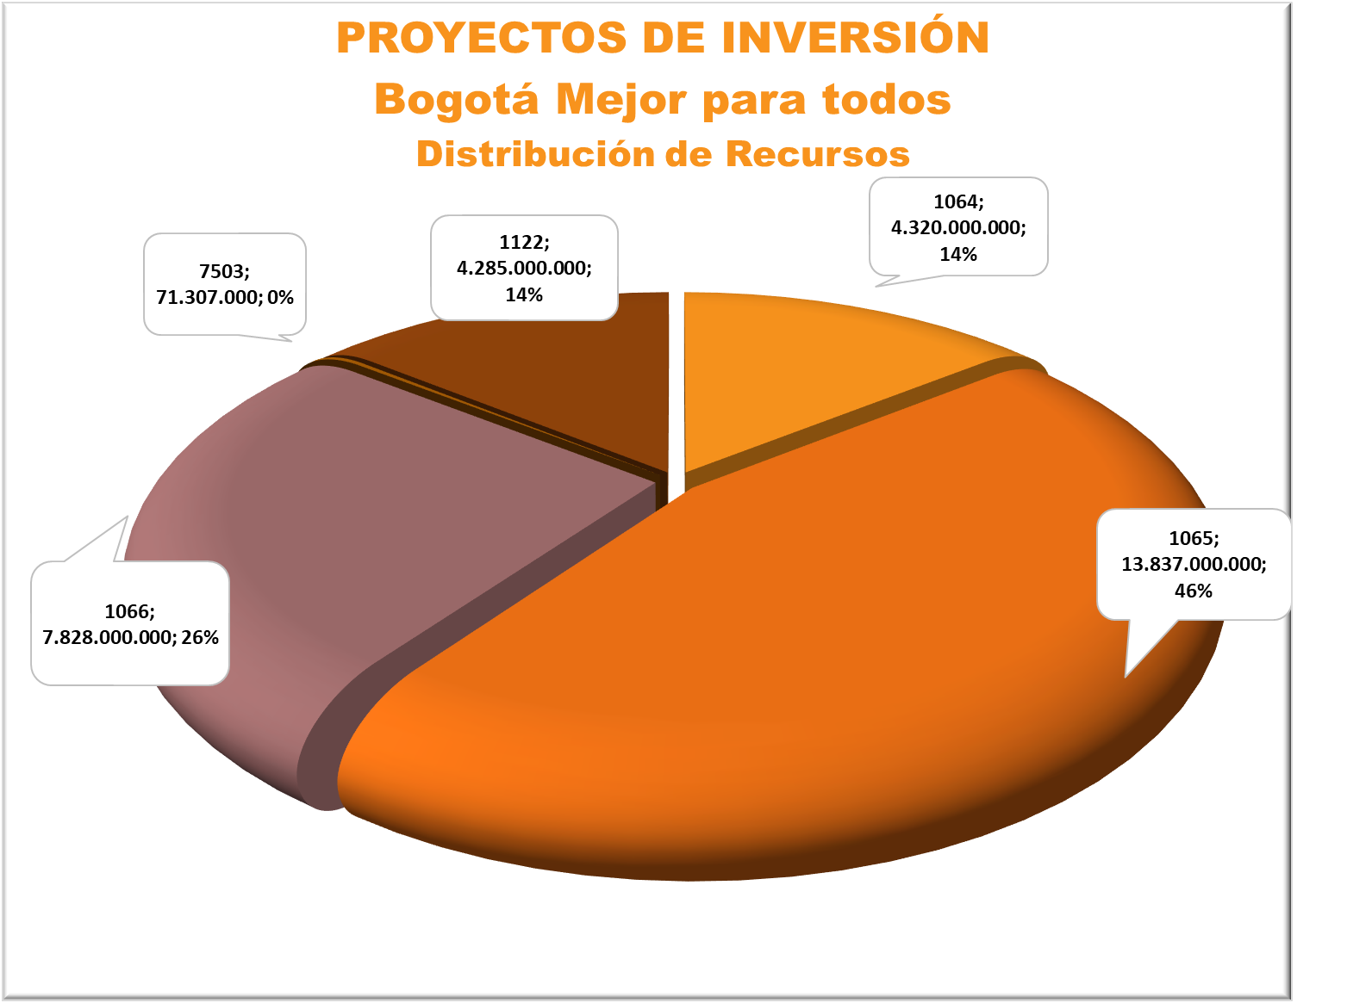

Fuente: sistema PREDIS a 30 de noviembre del 2019

En la gráfica No. 01 se visualiza la distribución de los **$30.341.3** millones de pesos que corresponde a la apropiación disponible para los recursos de inversión directa en la vigencia 2019 a nivel de proyectos, así:

* 1064 “*Estructurando a Bogotá desde el Espacio Público*” - **$4.320** millones equivalente al **14%** del presupuesto asignado.
* 1065 “Cuido y defiendo el espacio público” - **$13.837** millones de pesos que corresponde al **46%** de los recursos de inversión
* 1066 “Fortalecimiento institucional DADEP” - **$7.828** millones de pesos equivalente al **26%** del presupuesto asignado.
* 7503 “Mejoramiento de la infraestructura física del DADEP” - **$71.3** millones de pesos equivalente al **0.24%** de los recursos de inversión.
* 1122 “Fortalecimiento de la plataforma tecnológica de información y comunicación del DADEP” - **$4.285** millones de pesos equivalente al **14%** de los recursos de inversión.

# Compromisos presupuestales

Con corte al 30 de noviembre de 2019, se muestra la ejecución presupuestal de los recursos asignados a la entidad en inversión directa, así:

Gráfica No. 02.

Ejecución Presupuestal de Recursos de Inversión

Fuente: Informe de Ejecución Presupuestal PREDIS con corte a 30 de noviembre de 2019

En la gráfica anterior se visualiza el presupuesto total disponible de la entidad para la vigencia actual en la *inversión Directa* correspondiente a la suma de **$30.341.3** millones de pesos, su distribución a nivel de proyectos sus ejecuciones y giros correspondientes.

Adicionalmente visualizaremos en forma numérica la ejecución a nivel de proyectos de los recursos asignados en la inversión del Plan Distrital de Desarrollo “Bogotá Mejor Para Todos”, teniendo en cuenta la gráfica No 2 determina la ejecución por proyecto, así:

1064- “Estructurando a Bogotá desde el Espacio Público”

La Subdirección de Registro Inmobiliario a 30 de noviembre del recurso total asignado para el proyecto, en cuantía de **$4.320** millones, ha comprometido el **96.36%**.

A la fecha de cierre presupuestal del mes de noviembre, los registros presupuestales de los compromisos suscritos por la Subdirección alcanzaron la cifra de **$4.163** millones, cifra que ampara en un gran porcentaje la contratación del personal de apoyo necesario para dar cumplimiento a la recepción, saneamiento y titulación de los bienes de uso público y fiscales del nivel central del Distrito Capital*.*

Para el mes de noviembre se encuentran iniciados a través de los CDPs (18) procesos de contratación en cuantía de **$115.2** millones y para el cumplimiento del quehacer misional de la subdirección fueron suscritos en el período en análisis (3) contratos de prestación de servicios en cuantía de **$25.1** millones, no se refleja un incremento en la ejecución presupuestal del proyecto, debido a que fueron anulados parcialmente registros presupuestales.

A la fecha de análisis el proyecto cuenta con una partida sin contratar de lo 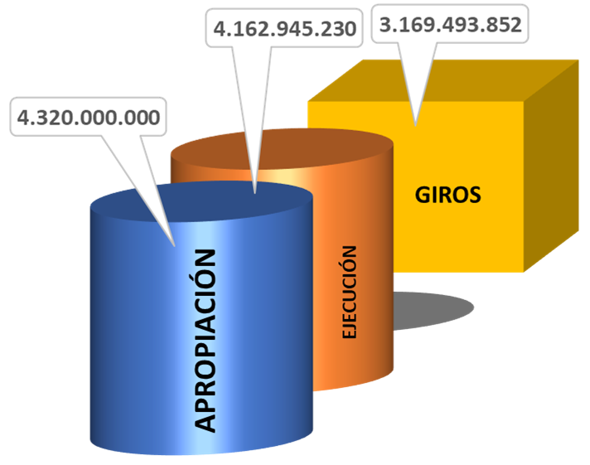programado en el PAA del **2.80%** correspondiente a la cuantía de **$ 120.7** millones.

Se encuentra un proceso de contratación que estaba programado en el PAA para suscribirse en el mes de septiembre, en cuantía de **$0.5** millones, sin suscribir el compromiso.

El proyecto al período de análisis presenta una ejecución de giros presupuestales de **$3.169.5** millones correspondiente al **73.37%** del total del presupuesto asignado.

1065- “Cuido y defiendo el Espacio Público”

Al cierre presupuestal del mes de noviembre de la apropiación asignada al proyecto, en cuantía de **$13.837** millones, ha comprometido el **95.18%**.

En el período en estudio la Subdirección de Administración Inmobiliaria y Espacio Público comprometió la suma de **$ 13.169.8** millones, cifra que fue destinada a la celebración de contratos de prestación de servicios técnicos y profesionales, servicios para aunar esfuerzos administrativos y financieros, entre el DADEP y el IDIPRON, para desarrollar estrategias de defensa efectiva del espacio público de Bogotá D.C., mejorando sus condiciones de uso y aprovechamiento y gastos para los inmuebles administrados por el DADEP, los servicios técnicos necesarios para el desmonte, retiro, transporte y disposición final de elementos que obstruyan la libre circulación de la ciudadanía en el espacio público, con el fin de dar cumplimiento a lo misional, que consiste en apoyar, organizar, asesorar y coordinar con las autoridades distritales competentes, las actividades técnicas, sociales y económicas necesarias para la protección, conservación, recuperación y aprovechamiento racional del espacio público del Distrito Capital.

Para el mes de noviembre se inició a través del CDP (1) proceso de contratación en cuantía de **$35** millones; y para el cumplimiento del quehacer misional de la subdirección, fueron suscritos en el período en análisis (1) adición a un contrato de prestación de servicios, en cuantía de **$6.6** millones, no se refleja un incremento en la ejecución presupuestal del proyecto, debido a que fueron anulados parcialmente registros presupuestales.

El proyecto al período de 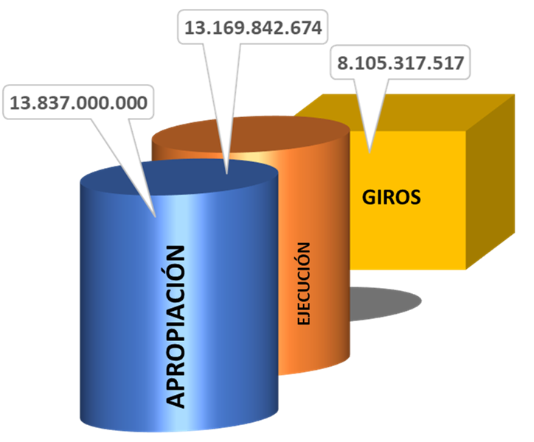análisis presenta una ejecución de giros presupuestales de **$8.105.3** millones alcanzando el **58.58%** del total del presupuesto asignado.

Al cierre presupuestal del mes de noviembre el proyecto cuenta con una partida sin contratar de lo programado en el PAA del **2.69%** correspondiente a la cuantía de **$ 369** millones.

1066 “Fortalecimiento institucional DADEP”

La Subdirección Administrativa, financiera y de control disciplinario a la fecha del informe del recurso total asignado al proyecto que asciende a la cuantía de **$7.828** millones, ha comprometido el **84.13%**.

Al cierre presupuestal del mes de noviembre los registros presupuestales expedidos en virtud de los compromisos suscritos por la Subdirección alcanzaron la cifra de **$6.585.9** millones, cifra que en su mayor porcentaje corresponde a la celebración de contratos de prestación de servicios necesarios para la Subdirección Administrativa financiera y de Control disciplinario, Oficina Asesora Jurídica, Oficina Asesora de Planeación y Oficina de Control Interno, para la actualización de inventarios, intervención archivística y aplicación de las tablas de retención documental para el archivo central del DADEP de acuerdo a las necesidades y lineamientos archivísticos vigentes y contratos de acompañamiento jurídico y financiero para las iniciativas de APP, los cuales contribuyen al fortalecimiento de la capacidad administrativa, operativa, de calidad y ambiental del DADEP, para la mejora continua de los resultados estratégicos, técnicos y operativos de la Entidad y gastos periciales.

Para el cierre presupuestal del 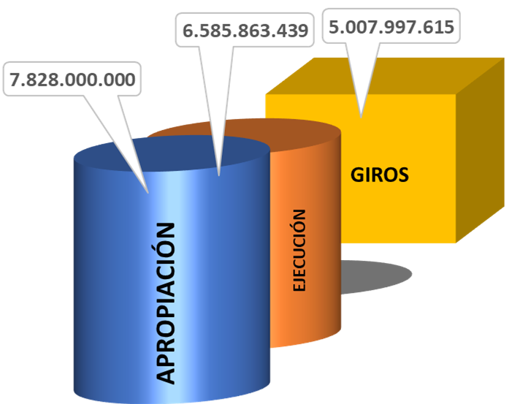mes de noviembre este proyecto suscribió (1) contrato de prestación de servicios profesionales, en cuantía de **$83.2** millones, no se refleja un incremento en la ejecución presupuestal del proyecto, debido a que fueron anulados parcialmente registros presupuestales.

El proyecto al período de análisis presenta una ejecución de giros presupuestales de **$5.008** millones, correspondiente al **56.26%** del total del presupuesto asignado, incrementando la ejecución de giros en un **7.72%**.

7503- “Mejoramiento de la Infraestructura física del DADEP”

La Subdirección Administrativa, financiera y de control disciplinario a la fecha del informe del recurso total asignado al proyecto, que asciende a la suma de **$71.3** millones, ha comprometido el **95.66%**.

Al cierre del mes de noviembre los registros presupuestales expedidos en virtud de los compromisos suscritos por la Subdirección alcanzaron la cifra de **$68.2** millones, cifra que corresponde a la celebración de tres contratos de prestación de servicios profesionales y una adición, para apoyar la gestión precontractual y contractual de los procesos relacionados con la infraestructura del DADEP y apoyo para la supervisión de dichos contratos, el mantenimiento preventivo y correctivo de las puertas de entrada de la entidad y la adecuación de las oficinas del Departamento Administrativo de la Defensoría del Espacio Público, el cual contribuye al fortalecimiento de la infraestructura física que permitan la prestación del servicio en condiciones adecuadas tanto para el funcionario como para el usuario.

Para el mes en análisis este 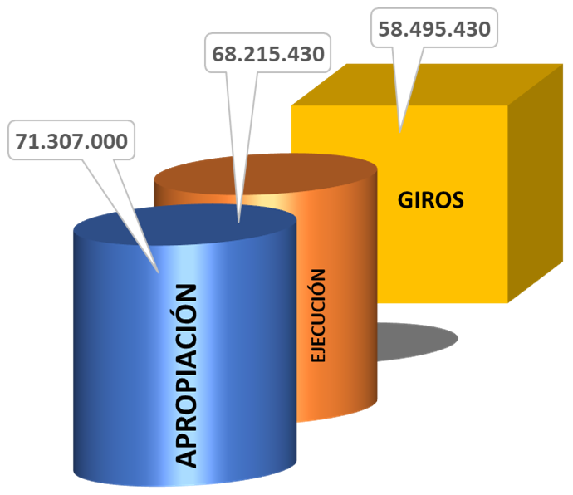proyecto inició a través del CDP adición presupuestal al CPS para apoyar la gestión precontractual y contractual de los procesos relacionados con la infraestructura del DADEP, en cuantía de **$2.9** millones.

El proyecto al período en análisis presenta una ejecución de giros presupuestales de **$58.5** millones correspondiente al **82.03%** del total del presupuesto asignado, incrementando la ejecución de giros en un **17.96%**.

1122- “Fortalecimiento de la plataforma tecnológica de información y comunicación del DADEP”

A noviembre 30 del 2019, este proyecto del recurso total asignado en cuantía de **$4.285** millones, ha comprometido el **48.92%**.

Al período en análisis han sido suscritos registros presupuestales en virtud de los compromisos efectuados por la Oficina de Sistemas en cuantía de **$2.096.3** millones, cifra que corresponde a la celebración de contratos de prestación de servicios profesionales, técnicos y servicios que contribuyen a la implementación de las soluciones tecnológicas priorizadas en el diagnóstico de identificación de los requerimientos que permiten fortalecer los componentes TIC´s en la Defensoría del Espacio Público y la adquisición de Licencias Autocad.

Durante el período en estudio fueron iniciados a través de CDPs (12) procesos de contratación, en cuantía de **$1.933.5** millones.

Para el cierre presupuestal del mes de noviembre este proyecto suscribió 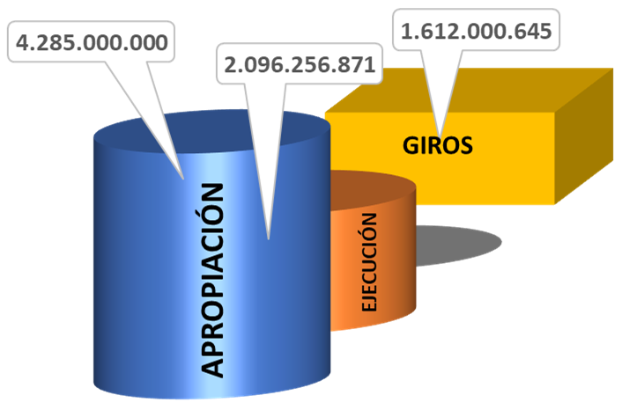adiciones a CPS, para la renovación y soporte de los certificados SSL y el componente de firmado del sistema de información SIDEP 2.0 y un canal dedicado de internet para uso exclusivo de conectividad entre servicios de infraestructura IaaS y PaaS de la Nube, en cuantía de **$179** millones.

Se encuentran sin iniciar procesos contractuales de (15) líneas del PAA en cuantía de **$243.5** millones.

Refleja una ejecución de giros presupuestales de **$1.612** millones correspondiente al **37.62%** del presupuesto asignado.

1. **Giros presupuestales vigencia**

Con corte a 30 de noviembre de 2019 fueron efectuados giros del presupuesto asignado a la inversión directa de la entidad en cuantía de **$17.953.3** millones, correspondiente a un **59.17%**.

En la gráfica siguiente mostramos el porcentaje de participación por proyecto de esta ejecución de giros presupuestales, teniendo la participación más alta el proyecto 1065- “Cuido y defiendo el Espacio Público” con el **45.15%** de lo girado**.**

Cuadro No 3

“Giros presupuestales vigencia”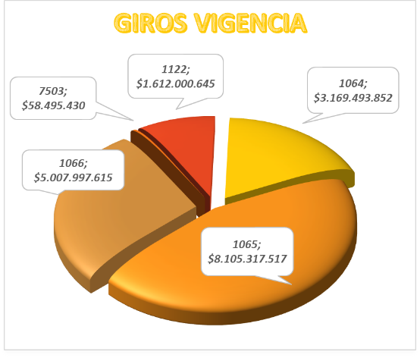



Fuente: Informe de Ejecución Presupuestal PREDIS con corte a 30 de noviembre

# Reservas presupuestales

Las reservas presupuestales del presupuesto de Inversión Directa constituidas a 31 de diciembre de 2018 ascienden a la cuantía de **$5.764.987.258**; a la fecha del análisis ha tenido cancelaciones de reservas en cuantía de **$** **102.051.081,** para unas reservas DEFINITIVAS al finalizar este período de **$** **5.662.936.177.**

El comportamiento de las reservas presupuestales constituidas a diciembre de 2018 con corte a 30 de noviembre de 2019 se encuentra relacionada en el cuadro No 4 a continuación, así:

**Cuadro No. 04.**

**“Ejecución de Reservas de Inversión”**



Tal y como se presenta en el cuadro anterior, al cierre presupuestal del 30 de noviembre de 2019, se ejecutó el **63.05%** del total de las reservas de inversión directa que fueron constituidas a 31 de diciembre del 2018 en cuantía de **$3.570.6** millones.

Se puede observar según el cuadro No 4 que el proyecto que mayor ejecución presenta en sus reservas presupuestales es el *1122- “Fortalecimiento de la plataforma tecnológica de información y comunicación del DADEP”* con un **99.10%** y el proyecto que muestra a la fecha una ejecución muy baja de las reservas presupuestales es el *1066 – Fortalecimiento institucional DADEP* con el **26.03%.**

Se debe revisar detalladamente la ejecución de las reservas presupuestales de todos los proyectos de inversión, en razón a que transcurridos once meses del año, aún falta por pagar la suma de **$ 2.092.3** millones y al no ser ejecutados, ni cancelada la reserva presupuestal, se constituirá en pasivos exigibles.

Cuadro No 5

“Giros presupuestales Reservas”

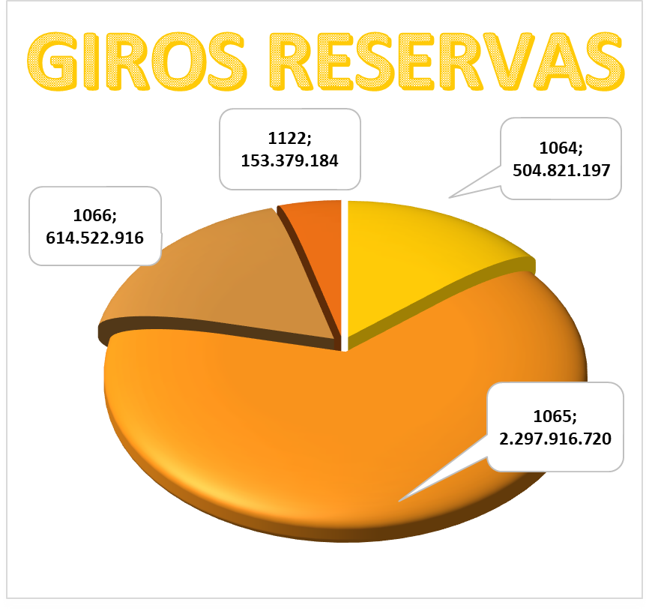Fuente: Informe de Ejecución Presupuestal PREDIS 30 de noviembre 2019

Según el cuadro No 5 y la gráfica de ***giros reservas*** nos indica el porcentaje de participación de cada proyecto de inversión frente a los giros acumulados a 30 de noviembre 2019, en este análisis el proyecto **1065** muestra el mayor porcentaje de ejecución en un **64.36%**.

En el cuadro siguiente presentaremos la variación absoluta y relativa de la ejecución presupuestal en el período analizado enero-noviembre, así:

“Variación ejecución presupuestal Proyectos de Inversión DADEP”

 Fuente: Ejecución Presupuestal PREDIS 30 de noviembre en $

Como se visualiza en el cuadro anterior la entidad a la fecha presenta una ejecución presupuestal en los recursos iniciales asignados a la Inversión Directa alcanzando al final del periodo en estudio del **85.97%,** frente a un **86.25%** del período anterior, refleja un decremento en la ejecución del **-0.28%**, esto debido a las anulaciones parciales de registros presupuestales efectuados durante el mes de noviembre.

El mayor porcentaje de ejecución presupuestal de inversión se refleja en el mes de febrero **(49.65%),** porcentaje que reflejó una variación porcentual frente al mes anterior del **33.26%**.

Ahora bien, en el mes de junio del 2019, la ejecución presupuestal de los recursos de inversión mostró un incremento en su ejecución del **18.24%.**

Las variaciones en la ejecución presupuestal de los meses de julio, agosto, septiembre, octubre y noviembre, ha sido mínima, entre el **2.23%** y el **-0.28%**.